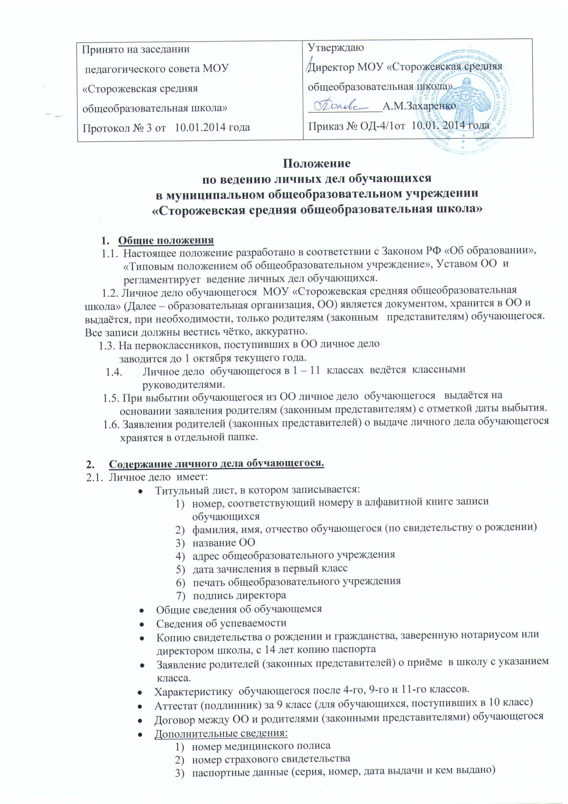

4) Ф.И.О. приемных родителей (опекунов) и дата оформления приемной семьи (опекунства)
- Домашний адрес, домашний телефон (№ сотового у одного из родителей)

3. Порядок ведения личных дел обучающегося.
3.1. Личное дело заводится на каждого обучающегося и ведётся до окончания ОО.
3.2. В 4-м, 9-м и 11-ом классах в обязательном порядке классные руководители пишут
характеристики на всех обучающихся класса. В 9 и 11 классах – в двух экземплярах:
один экземпляр выдаётся учащимся, а второй экземпляр остается в личном деле
обучающегося. По окончании 4 класса классный руководитель пишет и общую
характеристику класса.
3.3. Все документы в личном деле обучающегося должны быть скреплены.
  - В конце учебного года классный руководитель просматривает личные дела обучающихся и вносит итоги учебного года.
4. Хранение личных дел обучающихся.
4.1. Личные дела обучающихся одного класса хранятся в одной папке, каждое дело в отдельном файле и должны быть разложены в алфавитном порядке. В папке личных дел класса находится список учащихся с указанием ФИО учащихся, родителей, домашний адрес и телефон.
4.2. Папки с личными делами обучающихся хранятся в канцелярии директора в строго отведённом месте.
4.3. По окончании ОО личное дело обучающегося хранится в архиве ОО не менее 3 лет.
4.4. Подлинники аттестатов хранятся в сейфе у директора и выдаются лично в руки выпускнику с подлинником аттестата об образовании.

5. Проверка личных дел обучающихся.
5.1. Личные дела обучающихся проверяются администрацией ОО в течение
учебного года в рамках внутришкольного контроля.
5.2. В необходимых случаях проверка осуществляется внепланово, оперативно. По итогам проверки пишется справка и приказ.

Приложения:
1.Заявления.
Директору МОУ «СОШ» с.Сторожевск
Захаренко А.М.

от ____________________________
(Ф.И.О. полностью )
____________________________

_____________________________
проживающе(й)го по адресу:
____________________________
_____________________________
_____________________________

Заявление
Прошу принять мо(ю)его __________

____________________________________________________
(Ф.И.О. полностью)
____________________________________________________
родившегося _______________________
(дата рождения)
в первый класс школы для обучения по _________________________ форме.

С Уставом школы ознакомлен(а).

Дата: ___________________

Подпись: ____________________

Директору МОУ «СОШ» с.Сторожевск
Захаренко А.М.
от ученика 9 класса ________________
(Ф.И.О. полностью)
_________________________________
_________________________________
Проживающего по адресу:________ __
________________________________
__________________________________

ЗАЯВЛЕНИЕ.

Прошу принять меня в 10-й класс для продолжения обучения в школе III ступени.

Обязуюсь: 1. Выполнять «Правила для учащихся»
2. Учиться по мере своих возможностей и способностей
3. Не опаздывать и не пропускать уроки без уважительной
причины, в том числе и уроки физической культуры.
4. Активно участвовать в общественных делах класса и школы

С условиями обучения в школе III ступени ознакомлен(а) и согласен (а).
Трехсторонний договор подписан.

Подписи:
учащийся ______________________________

родители ____________ _______________________________
(Ф.И.О. полностью)

2. Договор с родителями обучающихся.

Договор
о сотрудничестве образовательного учреждения и родителей обучающихся

Муниципальное общеобразовательное учреждение «Средняя общеобразовательная школа» с.Сторожевск
в лице директора Захаренко Ангелины Михайловны____________________________________
действующего на основании Устава школы, с одной стороны, и родителей
__________________________________________________________________________________
__________________________________________________________________________________
именуемые в дальнейшем «родители», с другой стороны, заключили настоящий договор о нижеследующем:
- Общеобразовательное учреждение.
  - Создает благоприятные условия для интеллектуального, нравственного, эмоционального и физического развития личности обучающегося, всестороннего развития его способностей. Гарантирует защиту прав и свобод личности обучающегося.
  - Несет ответственность за жизнь и здоровье обучающегося во время образовательного процесса, соблюдение установленных санитарно-гигиенических норм. правил и требований.
  - Гарантирует усвоение знаний в рамках образовательных государственных стандартов по образовательным предметам в пределах учебного плана при добросовестном отношении обучающегося к занятиям.
  - Организует различные формы педагогической поддержки для оказания помощи обучающемуся, не усвоившему программу в пределах государственного образовательного стандарта.
  - Предоставлять информацию обо всех изменениях, инновациях и результатах в учебно-воспитательном процессе обучающихся.
  - Представляет возможность воспользоваться экстернатом по всем или отдельным предметам, формой семейного образования и самообразования в соответствии с Уставом школы.
  - Представляет возможность получения доступной информации и материалов для учебной работы и дополнительного образования.
  - Предоставляет возможность заниматься дополнительно в рамках факультативных и индивидуальных занятий, кружковой работы.
  - Предоставляет родителям (законным представителям) возможность ознакомления с ходом и содержанием образовательного процесса, итогами успеваемости обучающегося.
  - В пределах компетенции обеспечивает социальную защиту обучающихся из малоимущих и малообеспеченных семей в соответствии с действующим законодательством.
  - Представляет следующие дополнительные услуги: __________________________
_______________________________________________________________________________
  - Обеспечивает сохранность имущества обучающегося, сданного на хранение работнику образовательного учреждения.

- Общеобразовательное учреждение имеет право:
  - Определять программу развития образовательного учреждения; содержание, формы и методы образовательной деятельности; разрабатывать учебный план, выбирать учебные программы, курсы, учебники.
  - Устанавливать режим работы образовательного учреждения (сроки каникул, расписание занятий, их сменность, продолжительность учебной недели и т. д.) в соответствии с Уставом школы.
  - Устанавливать размер родительской платы за оказание дополнительных платных образовательных услуг (вне базисного учебного плана).
  - Применять меры поощрения и взыскания к обучающимся в соответствии с Уставом школы, Положением о взысканиях и поощрениях и Правилами поведения учащихся.

- Родители:
  - Создают благоприятные условия для обучения, развития и воспитания обучающихся. Своевременно обеспечивают учебно-школьными принадлежностями, учебниками (при отсутствии в библиотеке), спортивной формой и т.д.
  - Осуществляют контроль за успеваемостью и посещаемостью обучающегося.
  - Несет ответственность за ликвидацию обучающимся академической задолженности.
  - Своевременно вносит установленную плату за дополнительные образовательные услуги, за питание обучающегося.
  - Несут материальную ответственность согласно Гражданскому Кодексу РФ за ущерб, причиненный школе по вине обучающегося. Контролируют своевременную сдачу школьных учебников (до 5 июня). В случае потери или порчи возмещают стоимость учебника или приобретают новый.
  - Посещают общешкольные и классные родительские собрания, дни открытых дверей. Систематически поддерживают контакты с классным руководителем, учителями по вопросам обучения и воспитания своего ребёнка.

- Родители имеют право:
  - Участвовать в управлении образовательным учреждением в соответствии с его Уставом.
  - Определять по согласованию со школой темпы и сроки освоения обучающимся обязательного и дополнительного образования.
  - Обращаться в конфликтную комиссию образовательного учреждения в случае несогласия с решением или действием администрации, учителя, классного руководителя по отношению к обучающемуся.
  - Вносить предложения, касающиеся изменений образовательного процесса или организации дополнительных образовательных услуг.
  - Выбирать формы обучения: экстернат, семейное образование, самообразование по отдельным предметам, либо сочетание этих форм в соответствии с Уставом школы.
5. Разрешение родителей на проведение психологического исследования:
Я ___________________________________________________________________________
(Ф.И.О.)
разрешаю / не разрешаю (нужное подчеркнуть) проводить психологическое обследование, включающее диагностику, консультирование, коррекционную работу с моим ребёнком с целью раннего выявления и коррекции эмоционального психологического неблагополучия.

6. Настоящий договор действует с _______________ по ____________________

7. Договор хранится в личном деле обучающегося.
8. Адреса и другие данные сторон:

Общеобразовательное учреждение: Родители:
адрес: _168050 _с.Сторожевск__________ домашний адрес:____________ ______
_ул. Дружбы 27_______________ __________________________________
___________________________________
телефон: ___9-13-37________________ телефон: _____________________________
От общеобразовательного учреждения Родители (Ф.И.О., паспортные данные)
__Захаренко А.М, ______________________________________
(директор образовательного учреждения) ___________________________________
_________________________________
С условиями Договора ознакомлен(а) и согласен(а).
Копию Договора получил (а)

Дата: _______________________ Дата:________________________

Подпись: ____________________ Подпись: _____________________

